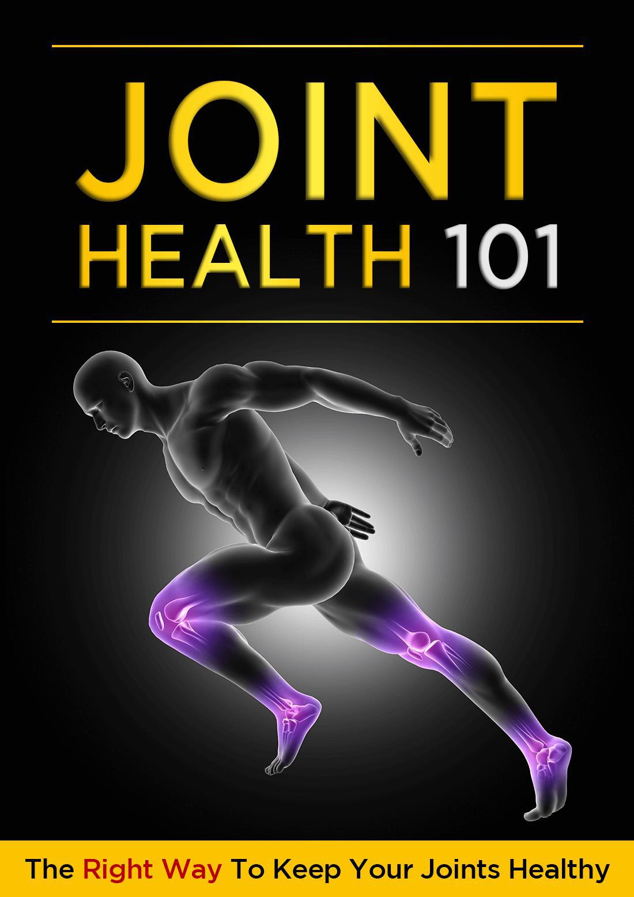

Página | 0 0

© Copyright - Todos os direitos reservados.

De maneira alguma é legal reproduzir, duplicar ou transmitir qualquer parte deste documento em meios eletrônicos ou em formato impresso. A gravação desta publicação é estritamente proibida e qualquer armazenamento deste documento não é permitido, a menos que seja com permissão por escrito do editor. Todos os direitos reservados.

As informações fornecidas aqui são declaradas verdadeiras e consistentes, pois qualquer responsabilidade, em termos de desatenção ou de outra forma, por qualquer uso ou abuso de quaisquer políticas, processos ou instruções contidas é de responsabilidade total e solitária do leitor destinatário. Sob nenhuma circunstância qualquer responsabilidade ou culpa legal será mantida contra o editor por qualquer reparação, dano ou perda monetária devido às informações aqui contidas, direta ou indiretamente.

Os autores respectivos possuem todos os direitos autorais não detidos pelo editor.

Notícia legal:

Este livro está protegido por direitos autorais. Isto é apenas para uso pessoal. Você não pode alterar, distribuir, vender, usar, citar ou parafrasear qualquer parte ou

Página | 1 1

o conteúdo deste livro sem o consentimento do autor ou proprietário dos direitos autorais. Uma ação legal será adotada se isso for violado.

Aviso de isenção de responsabilidade:

Observe que as informações contidas neste documento são apenas para fins educacionais e de entretenimento. Foram feitas todas as tentativas para fornecer informações completas precisas, atualizadas e confiáveis. Nenhuma garantia de qualquer tipo é expressa ou implícita. Os leitores reconhecem que o autor não está envolvido na prestação de aconselhamento jurídico, financeiro, médico ou profissional.

Ao ler este documento, o leitor concorda que, sob nenhuma circunstância, somos responsáveis ​​por quaisquer perdas, diretas ou indiretas, incorridas como resultado do uso das informações contidas neste documento, incluindo, entre outras, espelhos, omissões , ou imprecisões.

Página | 2

ÍNDICE

Introdução 6

Capítulo 1 8

A importância da saúde das articulações 8

O que são juntas? 10

Tipos de articulações e suas funções 12

Articulações saudáveis ​​vs dolorosas 14

Capítulo 2 17

Um olhar sobre problemas comuns comuns 17

Artrite 17

Gota 19

Bursite 20

Lesões por Movimento Repetitivo 22

Capítulo 3 26

Exercite suas articulações 26

Trabalho para flexibilidade e amplitude de movimento 26

Fortaleça seu núcleo 28.

Variedade é a chave 30

Exercícios específicos conjuntos 31

Capítulo 4 36.

Balance sua dieta 36.

Nutrientes que nutrem suas articulações 36.

Página | 3

Melhores alimentos para a saúde das articulações 38.

Alimentos a evitar 41.

capítulo 5 45

Assista seu peso 45

Como o peso afeta as articulações 45

Reduzir o estresse nas articulações 48.

Preste atenção à sua postura 49.

Capítulo 6 53

Remédios caseiros para aliviar a dor nas articulações 53

Sais de Epsom 53

Óleos essenciais 54

Embebendo o sol 55

Compressas quentes e frias 56.

Emulsão de chá de camomila 57

Natação 57

Música suave 58

Acupuntura 59.

Caminhada 60

Capítulo 7 62

Melhores suplementos para a saúde das articulações 62

Glucosamina 63.

Condroitina 64

MESMO 66.

Capsaicina 67

Curcumina 68

Página | 4

Omega 3s 69

Ácido hialurônico 70

Capítulo 8 73

Outras opções para tratar dores nas articulações 73

Medicamentos 73

Agentes tópicos 76

Injeções 77

Fisioterapia 79

Conclusão 81

Página | 5

Introdução

Se você já ficou admirado vendo as crianças brincarem, maravilhado com a imensa quantidade de energia e flexibilidade que elas têm, você sabe que é graças às suas articulações saudáveis. Mas com a idade, até mesmo se abaixar para pegar algo do chão pode se tornar um feito impossível.

Então, como você lida com isso?

Embora você não consiga realmente combater o processo de envelhecimento, certamente pode diminuir a taxa de danos causados ​​nas articulações devido ao desgaste. Aprender a nutrir e cuidar de suas articulações permitirá que você permaneça flexível por mais tempo e proporcione alívio para as articulações dolorosas.

Leia para ver o que é preciso para manter você e suas articulações se movendo bem, mesmo na velhice.

Página | 6



Página | 7

Capítulo 1

A importância da saúde das articulações

Toda vez que você corre para pegar o ônibus, marca um ponto contra seu time adversário ou joga sinuca com os amigos, está usando seu sistema músculo-esquelético extremamente funcional. Isso significa que uma combinação de ossos, articulações e músculos leva você aonde quer ir.

Mas músculos e ossos não funcionam sozinhos. Em vez disso, existem juntas que as vinculam. Enquanto os ossos suportam todo o peso do seu corpo, seus músculos puxam seus ossos à medida que você se move. As articulações são os elos de conexão que colocam ossos e músculos em movimento.

Dadas as importantes funções de mobilidade e movimento, torna-se crucial que você cuide bem de suas articulações. Afinal, você os coloca em desgaste por toda a vida.

Articulações que não são bem tratadas tornam-se suscetíveis a lesões, inflamação e luxação geral. À medida que a idade o alcança, você pode sentir os efeitos do uso excessivo que desgastam as articulações. assim

Página | 8

mantenha suas articulações saudáveis ​​em todas as fases da sua vida, para que possam mantê-lo em movimento mesmo na velhice.


Mas antes de procurarmos maneiras de fazer isso, aqui está uma rápida olhada na anatomia de uma articulação para que você possa entender melhor o que é necessário para manter suas articulações saudáveis.

Página | 9

O que são juntas?

Imagine se o esqueleto tivesse apenas um osso sólido. Isso tornaria muito difícil a mudança. Então, em vez disso, a natureza resolveu esse problema dividindo o esqueleto em muitos ossos e criando juntas onde os ossos se cruzam.

As articulações também são conhecidas como articulações, formando fortes conexões que unem ossos, dentes e cartilagem entre si. Agora você tem a liberdade de movimento de diferentes maneiras e direções.

Algumas articulações abrem e fecham como uma dobradiça, como joelhos e cotovelos, permitindo endireitar ou dobrar as pernas e os braços. Você senta, levanta, pega e coloca coisas usando essas articulações sem pensar duas vezes.

Outras articulações são destinadas a movimentos mais complicados, como a articulação do ombro ou do quadril. Eles permitem movimentos para frente, para trás, para os lados e rotativos. Pense em tudo o que você pode fazer com essas articulações e você terá uma idéia de quão limitado seu movimento pode se tornar se alguma dessas articulações sofrer danos.

Página | 10

Mas nem todas as articulações são criadas iguais. Por exemplo, enquanto articulações como os joelhos fornecem estabilidade, outras como punho, tornozelos e quadris permitem mover, deslizar, pular ou correr.

E assim como suas funções variam, o mesmo ocorre com sua anatomia. O que significa que você também precisa cuidar deles de maneiras específicas.

Algumas articulações são puramente feitas de fibra de colágeno resistente, enquanto outras têm ossos de ligação da cartilagem juntos. Ainda outros têm algo conhecido como fluido sinovial entre as almofadas de cartilagem no final dos ossos articulados.

Portanto, enquanto você pensa que todas as articulações podem ser mantidas usando os mesmos métodos, pode ser necessário repensar sua estratégia de saúde das articulações. Vamos primeiro dar uma olhada nos diferentes tipos de articulações encontradas no corpo antes de discutir como cuidar delas.

Página | 11

Tipos de juntas e suas funções

Cada junta é especializada em sua forma e estrutura para controlar a amplitude de movimento entre as partes que conecta.

Para um entendimento mais fácil, você pode classificar as juntas com base na função que elas executam ou em quanto movimento elas permitem. Você também pode fazer o mesmo com base na estrutura da junta ou no material que está presente na junta. Isso significa observar como os ossos estão ligados um ao outro.

Ambas as categorias permitem dividir as juntas em três grandes classes:

Articulações imóveis ou fixas. Estas são tipicamente articulações fibrosas que são mantidas juntas pelo tecido conjuntivo fibroso denso. Pense nas placas ósseas do crânio para ter uma idéia. Existem links ou articulações entre as bordas dessas placas feitas de tecido fibroso. O objetivo é torná-los imóveis para proteger o cérebro.

Articulações ligeiramente móveis ou cartilaginosas. Aqui, os ossos são mantidos juntos por cartilagem e permitem algum grau de movimento. Um exemplo pode ser a coluna vertebral em que cada vértebra está ligada por cartilagem. Com esse arranjo, toda vértebra se move em relação à acima ou abaixo dela, dando flexibilidade à coluna. Isso permite

Página | 12

você se inclina para frente, para trás ou para os lados sem forçar as costas.

Articulações livremente móveis ou sinoviais. Este terceiro tipo é o tipo mais abundantemente encontrado no corpo. Aqui, as articulações têm uma cavidade sinovial que contém um fluido. Este fluido sinovial lubrifica a área e ajuda as articulações a se moverem com facilidade.

Esse tipo de articulação permite a maior amplitude de movimento, permitindo que você se mova em praticamente qualquer direção. Exemplos incluem cotovelos, joelhos, quadris e ombros, entre outros.

As articulações sinoviais podem ainda ser divididas em 6 tipos, incluindo o seguinte:

- Dobradiça articulações como dedos das mãos e pés

- Bola e soquete articulações como ombros e quadris

- Pivô articulações como o pescoço

- Planar articulações como o pulso

- Selim articulações como o polegar

- Planar articulações como o tornozelo

Página | 13

Articulações saudáveis ​​vs dolorosas

Ao contrário de muitas outras condições de saúde, onde nem sempre é possível detectar sinais precoces de desgaste, suas articulações são uma história diferente. De fato, um dos primeiros lugares onde você sente que sua idade está nas articulações.

Na maioria dos casos, problemas comuns geralmente se desenvolvem ao longo do tempo e podem dificultar o seu dia a dia. Quando as coisas estão indo bem, você não sentirá desconforto ou dor, mas se suas articulações começarem a ceder, você poderá experimentar alguns dos sintomas discutidos aqui.

A principal delas é a dor nas articulações. Isso pode significar que você está exercendo demais as articulações ou que já as desgastou bastante.

Se suas articulações ficarem doloridas ou sensíveis ao toque, isso poderá indicar uma possível inflamação (interna). Lembre-se de que a inflamação nem sempre é visível aos olhos e pode continuar por um tempo internamente antes que os sintomas se tornem aparentes externamente.

Da mesma forma, se você tiver mobilidade e movimento lentos porque suas articulações doem, considere outra bandeira vermelha. E se suas articulações oferecem

Página | 14

Com pouca flexibilidade com uma menor amplitude de movimento, convém obter a opinião de um profissional.

Outro sinal revelador da deterioração da saúde das articulações está rangendo as articulações. Se você ouvir um clique, um rangido ou um estalo, ou sentir que suas articulações rangem toda vez que você se move, você deve se preocupar com possíveis danos nas articulações.

Além disso, você também deve estar ciente de sua saúde das articulações se tiver excesso de peso. Entre outras coisas, o excesso de peso também está associado ao aumento da inflamação, uma das principais causas de desconforto nas articulações.

Se o seu trabalho envolve sobrecarregar as articulações, como levantar objetos pesados ​​ou até ficar sentado por períodos prolongados, você também pode começar a desenvolver problemas nas articulações. E, finalmente, se você tem histórico familiar de problemas articulares no passado, pode ser mais suscetível a desenvolver certas condições relacionadas à articulação.

Página | 15

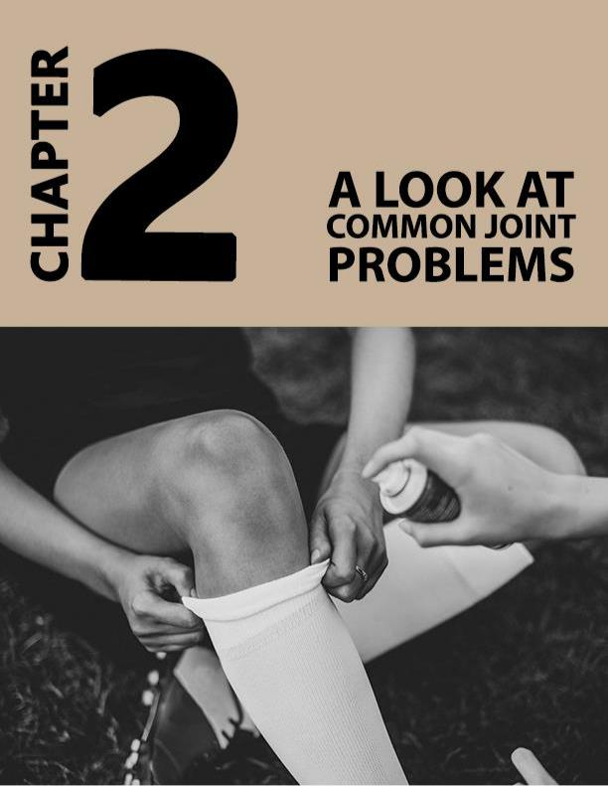

Página | 16

Capítulo 2

Um olhar sobre problemas comuns comuns

Uma fonte comum de desconforto nas articulações é a inflamação. De fato, muitos dos problemas associados à dor nas articulações decorrem de inflamação. Isso pode causar inflamações, inchaço, rigidez e até deterioração das articulações quando o amortecimento da área é afetado.

Aqui estão alguns dos problemas mais comuns que causam inflamação e dor nas articulações.

Artrite

A artrite, apesar de muito comum, não é bem compreendida. Não é uma doença única, mas um nome dado a um grupo de cerca de 200 problemas que afetam as articulações. A causa raiz de todos esses problemas é a inflamação das articulações.

A artrite pode afetar pessoas de todas as idades, mas é mais comum em mulheres e idosos. Os sintomas comuns que você pode sentir durante a artrite são dor, inchaço, diminuição da mobilidade

Página | 17

e rigidez. Os sintomas podem variar de leve a moderado a grave. À medida que a artrite piora, você pode achar incômodo fazer as tarefas diárias. Incapacidade de subir as escadas ou se abaixar são sintomas comuns de artrite progressiva.

A osteoartrite é uma artrite que ocorre quando o desgaste da cartilagem ocorre. Sendo o tipo mais comum de artrite, esse problema é caracterizado por dor e rigidez excessivas. À medida que a cartilagem se desgasta, não resta mais amortecimento para os ossos. Então, quando você se move, os ossos correm um contra o outro e esse atrito causa a sensação de desconforto.

Se o problema persistir, a condição pode piorar e a força das articulações é perdida. Os fatores de risco para esse problema são obesidade, idade e qualquer lesão anterior. Qualquer pessoa com histórico familiar de osteoartrite também é provável que a tenha em algum momento de sua vida.

A artrite pode afetar qualquer conjunto de articulações, mas seus efeitos são sentidos mais nos quadris, joelhos, pescoço, costas ou mãos.

Outro exemplo é a artrite reumatóide, que é um tipo de doença autoimune. Nessa condição, a inflamação aumenta no corpo, causando dano e dor nas articulações. Fatores de risco incluem razões genéticas e ambientais.

Página | 18

Por exemplo, fumar é um fator de risco que pode causar artrite reumatóide em pessoas específicas que possuem um gene específico. O objetivo da medicação que é administrada para o tratamento desta doença é aumentar a mobilidade e reduzir a rigidez.

A artrite é diagnosticada por um médico, fazendo exames de sangue e fazendo algumas imagens. Se o problema piorar, um cirurgião ortopédico realiza cirurgia de substituição articular. A artrite também pode afetar outras partes do corpo quando progride; portanto, também podem ser necessários outros especialistas, como dentistas e oftalmologistas.

Gota

Enquanto os joelhos, pescoço e ombros são pontos mais suscetíveis à dor nas articulações, a gota se apresenta no dedão do pé. É um tipo muito comum de artrite que causa rigidez na área, que é acompanhada por inchaço excessivo e dor intensa. Embora seja comum em homens, as mulheres que atingiram a menopausa também se tornam mais suscetíveis à gota.

A causa desse problema articular é a deposição de ácido úrico na corrente sanguínea. Isso pode ser devido a duas razões; ou existe muita produção de ácido úrico ou o rim não é capaz de

Página | 19

remova o ácido úrico do corpo. A inflamação, resultante do excesso de cristais de ácido úrico no sangue, é a principal causa desse problema.

Os ataques de gota são específicos e rápidos, ocorrendo principalmente no meio da noite. Medicação é usada para tratar problemas de gota. É usado para reduzir os sintomas e prevenir futuros ataques. Como a piora da gota também pode causar pedras nos rins, a medicação é usada para impedir que a situação se torne mais complexa.

Bursite

A bursite é uma condição inflamatória que afeta a bursa. A bolsa é um saco cheio de líquido, presente entre a pele e as articulações. Como está presente acima das articulações, atua como um amortecedor entre ossos e tendões.

Os sintomas comuns associados à bursite são inchaço e sensibilidade. A bursite ocorre principalmente nos cotovelos, joelhos, quadris, joelhos e ombros, mas outras áreas do corpo também podem ser afetadas.

Bursas ficam inflamadas quando há movimento ou lesão repetitiva. Se você pratica qualquer esporte ou atividade física em que

Página | 20

realizando atividades repetitivas diariamente, suas chances de contrair bursite aumentam.

Por exemplo, se você jogar todos os dias, pode ter bursite no cotovelo. Pessoas que passam muito tempo de joelhos, como jardineiros, também são as principais vítimas de bursite no joelho. Às vezes, a bursite pode até ser causada como um desenvolvimento em outra condição de artrite, como a gota.

A bursite também pode ser tratada em casa. Métodos fáceis de tratamento para bursite estão formando uma bolsa de gelo ou descansando a área. Além disso, analgésicos como o paracetamol também podem ajudar a acelerar o processo de recuperação. Embora a dor desapareça em algumas semanas, o inchaço dura mais tempo.

Para evitar a bursite, é importante que você use joelheiras quando estiver tocando e sempre se aqueça antes de se exercitar. Se seus sintomas não melhorarem em casa, mesmo após 10 a 14 dias de tratamento, procure ajuda médica.

Página | 21

Lesões por Movimento Repetitivo

Lesões repetitivas por movimento ou estresse podem ser lesões permanentes ou temporárias que causam danos aos nervos, tendões ou ligamentos. Essas lesões ocorrem quando você está fazendo a mesma coisa repetidamente.

Por exemplo, se você pratica um esporte em que pratica o mesmo movimento repetidamente, é provável que sofra de uma condição articular.

A síndrome do túnel do carpelo é uma forma comum de lesão. É causada por uma desordem do túnel que vai do antebraço ao pulso. Quando os ligamentos e tendões nessa área são comprimidos, ocorre inchaço e dor. Esse tipo de lesão por movimento repetitivo é comum em pessoas que digitam no teclado do computador diariamente.

Esta lesão pode causar muita dor. Dormência e falta de movimento também estão associadas a esse problema articular. Se persistir, com o tempo, o sofredor perde flexibilidade na região. Se o tratamento não for realizado, o resultado final será a perda total de atrito.

Página | 22

Das duas mãos, a mão dominante é mais propensa a esse problema e as mulheres têm três vezes mais chances de contrair a síndrome do túnel do carpo do que os homens. Pessoas que sofrem de trauma no pulso ou diabetes também correm um risco maior de contrair esse problema.
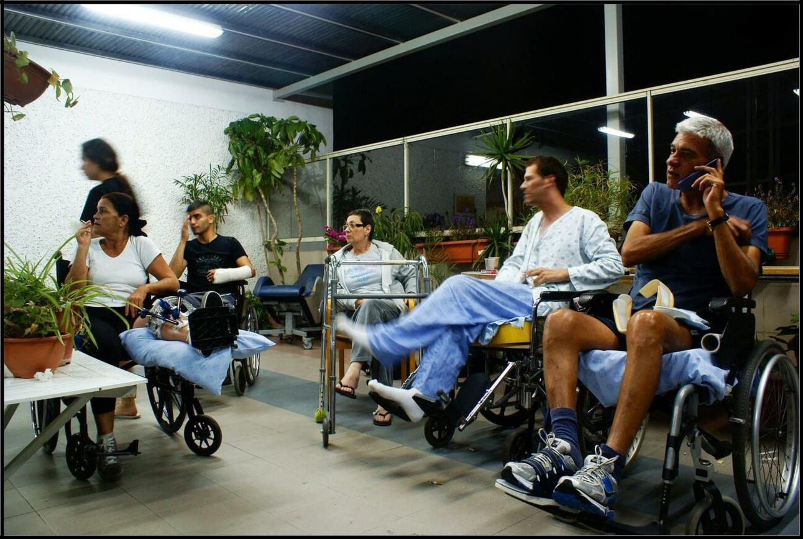

Os programas de reabilitação para lesões por movimento repetitivo incluem terapia ocupacional e técnicas de controle da dor. Aplicações de calor e frio em casa também podem ajudar. O exercício da área afetada ajuda a fortalecê-la e a evitar qualquer perda completa de mobilidade. Médicos de cuidados primários, médicos, médicos de esportes e cirurgiões ortopédicos estão envolvidos no tratamento de doenças

Página | 23

lesões por movimento. É sempre melhor procurar ajuda antes que a condição piore.

Página | 24

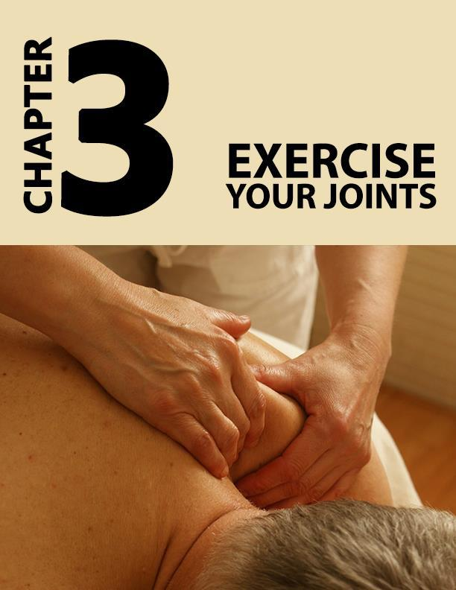

Página | 25

Capítulo 3

Exercite suas articulações

Para evitar danos nas articulações e aumentar a força das articulações, o exercício é muito importante. Para preservar sua saúde das articulações, você precisa trabalhar em certos aspectos do exercício que manterão suas articulações móveis e minimizar os danos causados ​​pela idade ou por outros fatores. Aqui está o que você precisa ter em mente ao fazer isso.

Trabalho para flexibilidade e amplitude de movimento

A amplitude de movimento de uma articulação refere-se às posições nas quais as articulações podem se mover. Articulações propensas a danos reduzirão a amplitude de movimento e a mobilidade das articulações. Como tal, você precisa seguir um programa de exercícios com três componentes importantes; treinamento de resistência, amplitude de movimento e exercícios de fortalecimento. Esses exercícios ajudarão a impedir a articulação de futuros danos ou degradação.

Página | 26

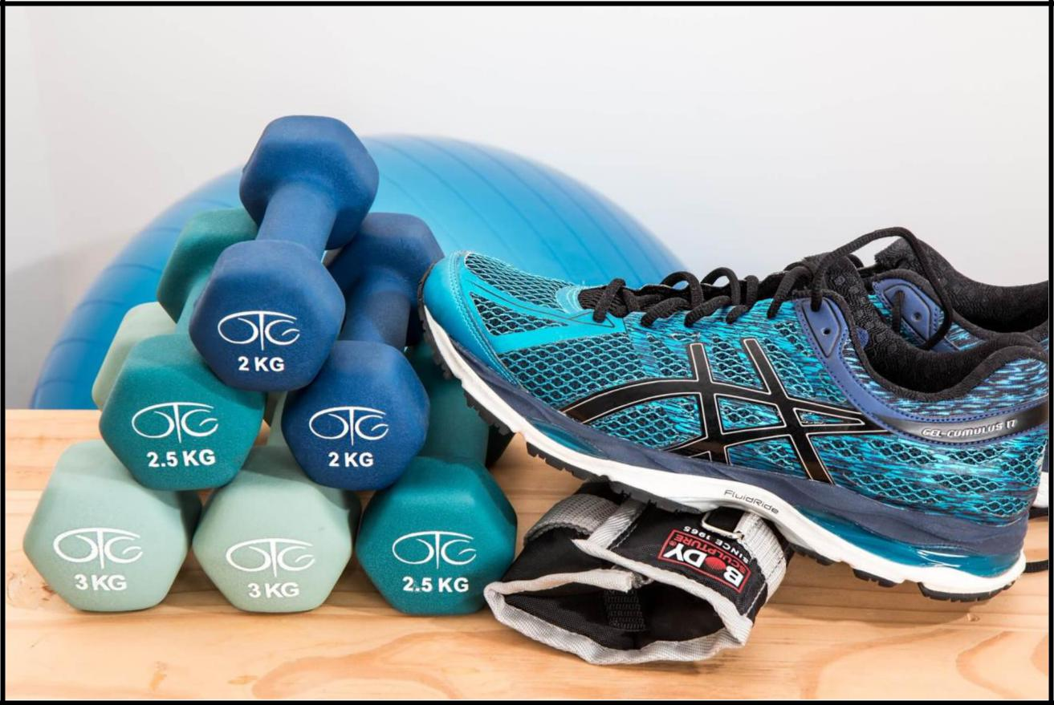

Os exercícios ajudam a manter o movimento ideal das articulações e aumentar a flexibilidade. Quando você se exercita, seu peso também é mantido sob controle, o que contribui ainda mais para reduzir os riscos associados à artrite e outras condições relacionadas à articulação.

Os exercícios de flexibilidade mantêm a cartilagem forte e aumentam o amortecimento para os ossos. Os exercícios de flexibilidade são alongamentos que ajudam a aumentar a elasticidade dos músculos, enquanto os exercícios de amplitude de movimento diminuem a rigidez nas articulações.

Página | 27

Um exercício fácil de alongamento é esticar as pernas enquanto você está na cama. Pacientes com artrite reumatóide não conseguem sair da cama de manhã devido a crises de AR. Eles podem se livrar deles fazendo alongamentos nas pernas por 10 minutos.

Em um alongamento do tendão, você precisa sentar e estender a perna direita à sua frente. Dobre a outra perna e mantenha a comida esquerda na cama. Agora, deslize as mãos para o lado direito e você sentirá um alongamento na parte traseira da perna. Mantenha essa posição por 30 segundos a um minuto e faça o mesmo na perna esquerda.

Fortaleça seu núcleo

Você pode não querer ser obcecado demais em conseguir um pacote de seis doses enquanto sofre de imobilidade nas articulações, mas os exercícios essenciais são importantes. A força abdominal e nas costas é importante para as tarefas diárias, como levantar uma sacola de compras ou sentar em sua mesa para trabalhar.

Um exercício muito fácil para fortalecer seu núcleo é o Knuck Fold Tuck. Para este exercício, sente-se no chão e dobre os joelhos. Mantenha uma bola entre as pernas e aperte-a. Levante os joelhos até o

Página | 28.

canelas e chão são paralelos um ao outro. Depois, comece a puxar os joelhos na direção dos ombros e leve-os de volta à posição original. Faça isso de 10 a 15 vezes.

Corda de escalada é outro exercício de fortalecimento no qual você precisa se sentar com as pernas estendidas. Seus pés devem estar na posição V. Role a coluna em forma de C e levante os braços. Seus braços devem imitar o movimento de escalar uma corda. Ao chegar, torça um pouco o corpo. Faça um total de 40 alcances com 20 de cada braço. Isso ajudará a manter as costas e o abdômen fortes. Também aumentará a força do seu braço e a flexibilidade.

As pranchas são os melhores exercícios para o seu núcleo. Eles apertam os músculos abdominais e mantêm as costas fortes. Entre na posição da prancha e aperte os abdominais. Puxe o joelho direito e gire primeiro no sentido horário e depois no sentido anti-horário. Faça o mesmo com o joelho da perna. Repita o mesmo passo cinco vezes em ambos os joelhos.

Página | 29

Variedade é a chave

Variedade é a chave quando se trata de exercícios. Você deve ter diversidade em seus treinos para que todas as partes do corpo obtenham benefícios iguais. Existem cinco elementos de condicionamento físico; alongamento, treinamento de equilíbrio, exercícios básicos, exercícios aeróbicos e treinamento de força. Se você trabalha diariamente, pode se sentir confortável com um exercício e adquirir o hábito de fazer o mesmo todos os dias. Isso pode mantê-lo confortável, mas não o beneficia muito.

Quando você faz a mesma coisa todos os dias, seu corpo se acostuma e não é mais um desafio para o sistema muscular ou nervoso. Seu corpo leva cerca de seis a oito semanas para se acostumar com o treino. Depois disso, não é mais um desafio para o corpo realizar este exercício.

Portanto, você precisa trazer alguma variedade à sua rotina de exercícios para obter benefícios adicionais. O mesmo vale para exercícios conjuntos. Se você continuar trabalhando a mesma articulação, ela também poderá sofrer degradação. Isso, por si só, torna-se um tipo de uso excessivo das mesmas articulações, portanto, você precisa de um plano de exercícios bem adaptado que inclua todas as articulações.

Página | 30

Exercícios específicos conjuntos

Aqui está um resumo de alguns exercícios específicos focados em articulações ou partes específicas.

Pescoço

O exercício mais fácil para o pescoço é abaixar lentamente o pescoço até o queixo atingir o nível do peito. Mantenha o pescoço nesta posição por 5 a 10 segundos e depois retorne à posição original. Incline a cabeça levemente para trás e permaneça nessa posição por 10 segundos. Faça esse alongamento cinco vezes em cada direção. Isso ajudará a aumentar a flexibilidade na região e a aumentar o movimento.

Outro exercício é sentar em uma cadeira em uma boa postura e girar o pescoço. Primeiro, vire a cabeça para o lado direito e permaneça nessa posição por 10 segundos, depois volte para o centro e vire para a esquerda. Mantenha a posição nos dois lados por 10 segundos. Você sentirá os músculos do pescoço relaxarem, aliviará a tensão enquanto as articulações da região também se beneficiam.

Página | 31

Ombros

Para evitar ou minimizar a dor no ombro, tente o braço esticar o peito. Segurando o braço direito, passe-o pelo peito para a esquerda. Coloque a mão esquerda logo atrás do cotovelo direito e estique levemente o braço direito. Segure por 10 segundos. O objetivo é esticar o braço sobre o peito sem sentir dor. Repita do outro lado.

Outro exercício é a expansão do peito, onde você fica em uma boa postura e segura uma faixa de exercícios. Agora, retire os braços até que as omoplatas se toquem e mantenha a posição por 5 a 10 segundos. Repita 5-6 vezes para fortalecer os ombros ou aliviar a dor no ombro. O mesmo também ajudará a aumentar a flexibilidade na região.

De volta

A inclinação pélvica é um exercício para as costas, no qual você deve deitar no chão e dobrar os joelhos. Então, mantendo os braços ao seu lado, aperte os músculos abdominais. Não use suas nádegas ou pernas para afundar seu abdômen em direção à coluna. Você sentirá sua pélvis subindo, mas

Página | 32.

não sair do chão. Fique nessa posição por 5 segundos e depois relaxe. Faça 10 repetições.

Mãos e pulsos

Um exercício fácil é fazer um punho. Lentamente, dobre a mão e mantenha o polegar do lado de fora. Abra a mão novamente e endireite os dedos. Repita por um minuto ou dois com cada mão.

Outro exercício é manter a mão aberta e dobrar o polegar. Dobre todos os dedos em direção à palma da mão, um por um, e mantenha-os nessa posição por alguns segundos. Faça o mesmo na mão esquerda.

Joelhos

Deite no chão e dobre as duas pernas. Levante uma perna e traga o joelho em direção ao peito. Mantenha as mãos atrás da coxa e endireite lentamente a perna. Agora, puxe a perna esticada para trás e você sentirá um alongamento. Permaneça nesta posição por 30 segundos.

Página | 33

Você também pode fazer um meio agachamento, no qual fica ereto e dobra os joelhos para alcançar uma posição semi-sentada. No alongamento da perna, sente-se com as duas pernas esticadas à sua frente no chão ou na cama e dobre um joelho. Depois de sentir o alongamento, mantenha-se nessa posição por 10 segundos e depois endireite a perna lentamente.

Seja especialmente cuidadoso ao executar exercícios no joelho para manter o equilíbrio adequado; se os joelhos não estiverem agachados e pulmões, pule-os para exercícios mais fáceis.

Página | 34



Página | 35

Capítulo 4

Balance sua dieta

Se você não levar uma vida saudável com uma dieta equilibrada, os problemas de saúde o alcançarão mais cedo do que você gostaria. Sempre há espaço para melhorias e você pode começar a fazer alterações em sua dieta a qualquer momento da vida. Uma dieta saudável das articulações ajuda a afastar a dor, a rigidez e a mobilidade reduzida.

Nutrientes que nutrem suas articulações

Os alimentos que você come contêm nutrientes diferentes, como gorduras, proteínas, fibras, vitaminas e carboidratos. Os dois nutrientes mais importantes para a saúde das articulações são minerais e vitaminas.

O mais notável deles é o cálcio, que mantém os ossos fortes e pode prevenir a osteoporose. Mas enquanto muitas pessoas dão ao cálcio os créditos que ela merece para a saúde dos ossos e das articulações, muitas vezes esquecem o magnésio. No entanto, a verdade é que o cálcio

Página | 36.

precisa ser combinado com magnésio e até vitamina D para ser mais eficaz.

Você precisa ter um bom equilíbrio entre os três, pois cada um depende do outro para obter o desempenho ideal. Por exemplo, enquanto o cálcio promove a densidade óssea, o magnésio ajuda no transporte de cálcio através das membranas celulares. Ao mesmo tempo, o magnésio promove enzimas que convertem a vitamina D em sua forma ativa, o que, por sua vez, ajuda o organismo a absorver melhor o cálcio.

O magnésio também desempenha um papel no fortalecimento dos ossos e na manutenção da cartilagem. Também regula as funções nervosas e musculares, garantindo que tudo esteja sob controle. Estudos demonstraram que o magnésio impede a degradação dos ossos e aumenta a densidade óssea. Também foi encontrado para ser eficaz contra a osteoporose pós-menopáusica.

Pessoas com problemas comuns também sofrem com baixos níveis de vitamina D. Segundo estudos, a vitamina D parece afastar condições como osteomalácia ou ossos moles ou osteoporose, resultando em perda de massa óssea. Completar bem essa vitamina pode ajudá-lo a cuidar melhor de seus ossos e articulações.

Página | 37.

Outra vitamina que merece atenção nessa área é a vitamina C., como um dos antioxidantes mais poderosos, pode ajudar a prevenir o estresse oxidativo no organismo. O estresse oxidativo também prejudica a membrana sinovial nas articulações, causando vazamento do líquido sinovial, comprometendo a lubrificação das articulações. Aqui, a vitamina C pode fornecer amortecimento e lubrificação à área, impedindo danos oxidativos.

Melhores alimentos para a saúde das articulações

Naturalmente, os melhores alimentos para a saúde das articulações incluem esses nutrientes mencionados acima, juntamente com outros. Se você já sofre de condições relacionadas às articulações, alterar sua dieta pode realmente ajudar a reduzir seus problemas dolorosos ou desconfortáveis.

Por exemplo, existem alguns alimentos que podem realmente ajudar a reduzir os efeitos da artrite e também aliviar a dor. Muitos pacientes que sofrem de artrite admitem que mudanças em seu plano de dieta ajudaram a reduzir a gravidade de seus sintomas.

Página | 38.



Um dos melhores alimentos para comer se você tiver articulações doloridas ou inflamadas é o peixe gordo. Salmão e sardinha são ricos em ácidos graxos ômega 3. O ômega 3 reduz a inflamação no corpo e verificou-se que, na presença desse ácido graxo, a quantidade de mediadores inflamatórios também é baixa no corpo.

A incorporação de ômega 3 em sua dieta reduzirá a rigidez matinal, aliviará a dor e refrescará o corpo. Esses ácidos graxos são especialmente úteis para pessoas com artrite reumatóide.

O alho também é muito importante para pessoas que sofrem de dores nas articulações. Suas propriedades de fortalecimento imunológico fortalecem as células

Página | 39.

e também pode ter como alvo a inflamação. Ao diminuir a quantidade de marcadores inflamatórios no corpo, o alho ajuda a diminuir a dor associada à artrite e condições semelhantes.

Da mesma forma, o gengibre também é muito eficaz na redução da dor da artrite do joelho. Uma maneira muito fácil de incorporar esses dois alimentos em sua dieta é fazer uma pasta de gengibre com alho e usá-la para dar sabor às refeições.

O brócolis não é apenas eficaz para manter seu peso sob controle, mas também é excelente para a saúde das articulações. Está envolvido no bloqueio de um certo tipo de célula que acelera a progressão da artrite reumatóide. As nozes também têm efeito anti-inflamatório e podem até reduzir a necessidade de analgésicos. Se você gosta de frutas vermelhas, está com sorte, porque elas também reduzem os marcadores inflamatórios associados à artrite. Seja bagas pretas ou morangos, todos os tipos são ótimos para a saúde das articulações.

O espinafre é outro verde que ajuda a promover a saúde das articulações. O espinafre é um poderoso vegetal verde que ajuda a prevenir a progressão da osteoartrite. Ao mesmo tempo, também melhora a saúde da cartilagem e reduz os agentes inflamatórios que causam artrite reumatóide. Outra fruta para combater a dor nas articulações é a uva. A cobertura externa das uvas contém resveratrol, que possui propriedades antioxidantes.

Página | 40.

As uvas também diminuem o espessamento das articulações e bloqueiam a produção de células que causam artrite reumatóide. Você também pode preparar suas refeições em azeite para promover a saúde de suas articulações.

Alimentos a evitar

Existem alguns alimentos que você precisa evitar para evitar a progressão ou agravamento das dores nas articulações. Em primeiro lugar, frituras e comestíveis processados ​​são um grande não para qualquer pessoa com dores nas articulações. Esses alimentos podem diminuir significativamente a imunidade do corpo e causar inflamação.

Quando você reduz a ingestão desses alimentos, o sistema de defesa natural do corpo é restaurado. Em vez de comer alimentos congelados, cozinhe em casa e tente comer verduras e frutas. Mesmo os alimentos cozidos em altas temperaturas podem tornar seu corpo mais propenso a artrite, portanto, opte por receitas mais adequadas.

IDADE ou Produto Final de Glicação Avançada, à medida que aumentam no corpo, podem causar inflamação. Estes são produzidos quando você come alimentos grelhados ou aquecidos. O corpo ativa citocinas que causam

Página | 41.

inflamação em resposta, para combater esses compostos. Como resultado disso, o nível geral de inflamação aumenta no corpo, causando risco de dor nas articulações ou deterioração. Reduza esses alimentos para que os níveis de AGE no sangue possam ser baixos.

Você pode adorar morder fatias de queijo, mas isso não é saudável para as articulações. Os laticínios contribuem para a deterioração das articulações devido ao seu teor de proteínas. As proteínas presentes nos produtos lácteos podem irritar o tecido das articulações circundantes em muitas pessoas. Você pode obter as mesmas proteínas de outras fontes sem os efeitos colaterais, por isso é aconselhável mudar para uma dieta restrita de laticínios.

O óleo de milho está presente em muitos lanches e em alguns assados ​​também. Dá um sabor agradável aos alimentos, mas pode acionar marcadores inflamatórios para entrar em ação e aumentar o risco de dor nas articulações. Isso ocorre porque o óleo de milho é rico em ácidos graxos ômega 6. Em vez de ingerir ômega 6, você pode tentar usar óleos ricos em ômega 3, como azeite e óleo de linhaça.

Alguns cortes de carne vermelha também podem exacerbar a inflamação, pois são ricos em gorduras saturadas. Além disso, o consumo excessivo de carne vermelha pode causar obesidade, que é outro fator que contribui para a dor nas articulações. Especialistas dizem que o glúten também pode causar inflamação em pessoas que

Página | 42.

já sofrem de uma doença auto-imune, como a artrite reumatóide.

Embora o álcool não conte como alimento, o aumento da ingestão pode levar à deterioração da saúde das articulações. Uma quantidade controlada de álcool pode realmente prevenir a AR, mas o problema começa quando você começa a beber demais.

O consumo excessivo de álcool leva à produção de uma proteína chamada proteína C reativa, que é um sinal de inflamação. Portanto, pode piorar os casos de artrite reumatóide. Equilibrar sua dieta é o primeiro passo para melhorar a saúde das articulações.

Página | 43



Página | 44

capítulo 5

Assista seu peso

Então agora que você sabe que um dos fatores que afetam a saúde das articulações é a falta de atividade física, o que você faz a respeito? Bem, você naturalmente começa com algum tipo de exercício para melhorar a flexibilidade das articulações e a amplitude de movimento. Mas, ao mesmo tempo, você também deve observar o seu peso.

Quando seu corpo fica pesado demais para ser sustentado por suas articulações e ossos, começam a surgir problemas. Como tal, você precisa se exercitar e comer direito para manter seu corpo com um peso ideal.

Como o peso afeta as articulações

Se você tiver uma sensação de dor ao caminhar um pouco ou subir as escadas e estiver preocupado porque isso ocorre na família, verifique seu peso. Estar acima do peso aumenta suas chances de contrair osteoartrite. Como mencionado anteriormente, esse

Página | 45

A condição é causada pelo desgaste das articulações e é a forma mais comum de degradação óssea.

Quando você está acima do peso, há um estresse extra nas articulações que suportam seu peso. A mais comum dessas articulações é a articulação do joelho e é a primeira a ser afetada pelo excesso de peso. A segunda razão pela qual o peso é prejudicial para as articulações é que, à medida que seu peso aumenta, os marcadores inflamatórios no corpo também aumentam. Isso também causa deterioração das articulações em outros locais, como mãos e pescoço.

Os quilos extras em seu corpo estressando suas articulações podem levar à degeneração da cartilagem e danos nas articulações. Nos casos de osteoporose, o excesso de peso também aumenta a taxa de degeneração óssea. Ao perder peso, você pode proteger suas articulações contra estresse extra e outros danos. Os especialistas sugerem que você deve perder cerca de 10% do seu peso corporal e depois ver se os sintomas melhoram.

Se o fizerem, é o seu peso causando os problemas em primeiro lugar. A obesidade reduz ainda mais qualquer atividade física que se torna outra causa de problemas comuns a longo prazo. E se você já sofre de um caso extremo de artrite, exercícios de alta resistência também podem danificar suas articulações.

Página | 46.

Portanto, é importante obter orientação de um especialista sobre o tipo de exercícios que você pode e deve fazer. Na osteoartrite, sentar-se por longos períodos de tempo causa estresse nas articulações e piora a dor. Se você tem um emprego no escritório, crie o hábito de passear ou fazer pequenos exercícios após cada hora.


Página | 47

Reduzir o estresse nas articulações

A perda de peso é uma ótima maneira de reduzir o estresse nas articulações. Em média, a quantidade de pressão ou estresse nos joelhos é 1 ½ vezes a do seu peso corporal. Então, se você pesa 300 libras, você está colocando 450 libras de estresse de joelhos. É quando você está em posição de pé. À medida que a inclinação aumenta, o estresse também aumenta.

Assim, quando você sobe escadas, há mais estresse nos joelhos. Se os joelhos estiverem extremamente perto do chão, como quando você amarra um cadarço, o peso aumenta para três ou quatro vezes o seu peso corporal. Especialistas dizem que apenas um aumento de 10 libras no peso aumenta de 30 a 40 libras de estresse nas articulações. As articulações funcionam bem enquanto ainda são jovens e saudáveis, mas após um longo período de tempo, elas desistem.

Então, imagine que, se você perder peso, quanto estresse você poderá reduzir de joelhos. Quando você é jovem, as células do corpo proliferam em um ritmo considerável. Com a idade, esse processo fica mais lento, para que as células danificadas não sejam reparadas tão rapidamente quanto durante a juventude.

Página | 48.

Portanto, comece devagar e você poderá perder os quilos extras com muita facilidade. A atividade física na forma de exercício é uma maneira comprovada de retardar a progressão da artrite. Assim como qualquer máquina, o corpo se desgasta se não estiver sendo usado corretamente. Portanto, use seus músculos e articulações para que não apodreçam.

Cada quilo que você perde representa cerca de 3500 calorias. Então, se você espera perder um quilo por semana, precisa queimar cerca de 500 calorias por dia. O plano de exercícios que você segue deve ajudá-lo a perder 500 calorias por dia.

Junto com o exercício, você também precisa se concentrar em sua dieta. Mesmo se você é jovem e não é artrítico, é essencial que você assista seu peso para evitar essa doença em alguns anos.

Preste atenção à sua postura

É uma regra básica que uma boa postura pode salvá-lo de muita dor. Posturas inadequadas geralmente se tornam a causa de dores nas costas e nos joelhos. Ficar de pé é uma boa maneira de manter os joelhos, pernas e costas protegidos do estresse.

Página | 49.

Quando você relaxa, aumenta o estresse nas articulações. Como mencionado acima, quanto mais os joelhos estiverem no chão, mais estresse eles suportam. Portanto, quando você ficar em pé, verifique se não há inclinação e se você é reto para minimizar o estresse na articulação do joelho.

Faça o que fizer, é importante ter uma postura adequada para manter os músculos das costas e a articulação do joelho seguros. Por exemplo, se você é um estudante e precisa segurar sua mochila por um longo tempo, coloque-a sobre os ombros, em vez de apenas uma. Isso divide o estresse em vez de concentrá-lo apenas de um lado.

Da mesma forma, se você levar uma bolsa, continue trocando os braços depois de alguns minutos. Não o pendure apenas em um ombro por muito tempo, pois isso pode danificar as articulações da dobradiça na região.

A postura adequada é essencial, porque também mantém os ossos e as articulações alinhados. Quando você tem uma má postura, esse alinhamento fica perturbado e faz com que as articulações esfreguem umas contra as outras. Quando isso continua acontecendo com o tempo, o desgaste começa a ocorrer.

Sua coluna sofre o estresse e começa a apresentar problemas. Se você tem um tipo de trabalho em que precisa sentar por muitas horas, verifique se possui uma postura adequada. Os ombros devem estar acima dos quadris e você deve ter um bom apoio na região lombar. A tela do seu computador deve estar em

Página | 50.

nível dos olhos para que você não precise pressionar o pescoço para olhar a tela. Mantenha os cotovelos a 90 graus e as canetas ou outras coisas que você possa precisar devem estar facilmente acessíveis.

Quando precisar amarrar a cadarço, sente-se em uma cadeira e mantenha o pé no joelho oposto. Dessa forma, você não precisará dobrar muito para baixo. Dobrar muito aumenta o estresse nas articulações. Portanto, a idéia por trás de uma postura e exercícios adequados não é apenas para manter as articulações saudáveis, mas também para retardar o processo de degradação.

Página | 51

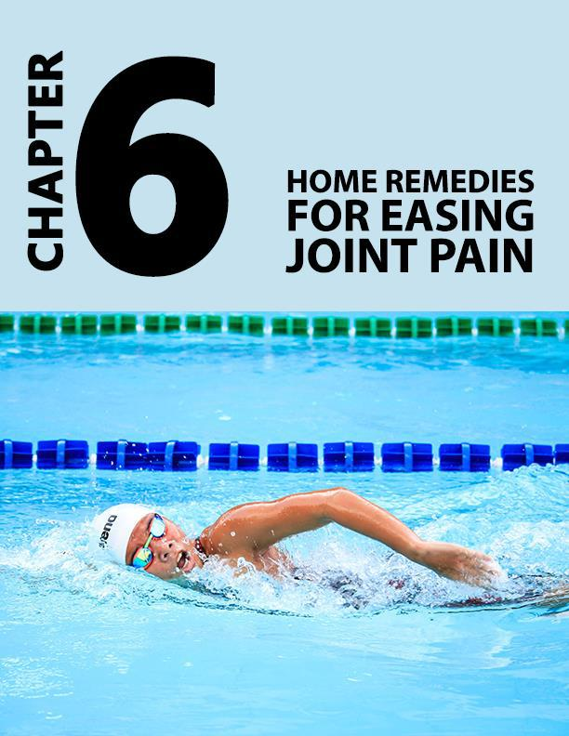

Página | 52

Capítulo 6

Remédios caseiros para aliviar a dor nas articulações

Muitas vezes, os médicos prescrevem analgésicos e anti-inflamatórios para dores nas articulações. Mas se você é alguém preocupado com os efeitos colaterais da medicação, pode querer usar alguns remédios caseiros testados e verdadeiros. Onde a dor não for muito forte ou muito frequente, você poderá obter alívio com esses remédios caseiros simples. Esses remédios são eficazes no tratamento de dores nas articulações nos joelhos, pescoço, quadris, tornozelos e região lombar.

Sais de Epsom

Os sais de Epsom têm sido usados ​​tradicionalmente no tratamento de dores nas articulações e nos músculos. Esses sais são ricos em sulfatos e magnésio, como muitos suplementos usados ​​no tratamento de dores nas articulações. Eles podem ser administrados topicamente à medida que são absorvidos pela pele. Esses sais ajudam a relaxar as regiões tensas do corpo, mantendo espasmos musculares no mínimo. Você pode simplesmente adicionar duas xícaras de sais de Epsom à água do banho e permanecer por cerca de meia hora.

Página | 53

Ou, você pode fazer uma compressa desses sais e aplicar na pele topicamente. Para fazer isso, adicione duas xícaras de sais de Epsom em um galão de água para formar uma mistura diluída. Em seguida, mergulhe uma toalha ou pano de rosto nesta solução e aplique na área afetada. A adição de óleos essenciais à mistura pode aumentar os benefícios deste remédio.

Óleos essenciais

Os óleos essenciais também são ótimos remédios caseiros para dores nas articulações. O óleo essencial de lavanda é extremamente útil no tratamento de condições em que a dor já está presente e está piorando. Se você tomar um banho de sal Epsom, basta adicionar algumas gotas de óleo de lavanda à água. Se a área afetada estiver inchada e quente, pode ser um caso de bursite. Aplique óleo de hortelã-pimenta na área. O efeito mentol de resfriamento deste óleo reduzirá o inchaço e a inflamação.

O óleo essencial de eucalipto também reduz a inflamação associada à artrite e osteoartrite. Junto com isso, também ajuda a evitar edema ou retenção de líquidos. Os óleos de açafrão não são comumente disponíveis em muitas áreas, mas são úteis na redução da dor nas articulações que ocorre devido à osteoartrite, artrite reumatóide e bursite. Você pode

Página | 54

adicione também mais açafrão às suas refeições diárias para obter o máximo de benefícios.

Embebendo o sol


Você ficaria surpreso com a utilidade de um bom banho de sol para se livrar da dor. Muitas pessoas com problemas articulares têm essas queixas devido aos níveis mais baixos de vitamina D. Seu corpo produz naturalmente

Página | 55

Vitamina D quando você sai ao sol. Exponha seu corpo ao sol por 2 a 3 minutos, três a quatro vezes por semana. Mesmo essa exposição é suficiente para o seu corpo produzir vitamina D. suficiente. Portanto, sempre que estiver um dia agradável lá fora, faça uma caminhada sozinho ou com um amigo e faça um grande favor para as suas articulações.

Compressas quentes e frias

Compressas quentes e frias são provavelmente o remédio caseiro mais acessível para dores nas articulações. Os tratamentos quentes e frios podem ajudar a aliviar a dor e a rigidez. Existem dois tipos de tratamentos quentes; seco e úmido. Tomar banhos longos e quentes aliviará frequentemente qualquer rigidez nas articulações. Tome um banho quente de manhã para sentir-se mais enérgico durante o dia.

Você também pode manter uma almofada de aquecimento nas áreas afetadas para relaxar as articulações enquanto dorme. Quando o calor atinge as áreas danificadas, proporciona alívio e acalma os músculos, além das articulações.

Os tratamentos a frio são ótimos para reduzir a inflamação e livrar o corpo da dor. Aplique a bolsa de gelo na área afetada para alívio rápido. Esses dois métodos salvam vidas quando a dor piora.

Página | 56.

Emulsão de chá de camomila

O chá de camomila também pode reduzir a dor associada à artrite. Ajuda a resfriar o corpo e reduzir a inflamação. Existem diferentes marcadores inflamatórios no corpo que aquecem o sistema e perturbam o equilíbrio interno. Este chá acalma tudo e acalma o sistema imunológico.

Para fazer um cataplasma, pegue quatro saquinhos de chá de camomila e adicione-os em um copo de água fervente. Íngreme e mantenha o copo coberto por cerca de 20 minutos. Em seguida, retire os saquinhos de chá da xícara e molhe um pano de rosto limpo na xícara. Quando embebido com o líquido, aplique na área afetada e você sentirá um alívio instantâneo.

Natação

Por mais estranho que possa parecer, nadar pode realmente ajudar a reduzir a dor que vem com a artrite. Também é um bom exercício para perder peso se você sofre de dores nas articulações. Exercícios de alta intensidade são quase impossíveis para quem tem articulações dolorosas. Em vez disso, exercitar-se na água é mais fácil, pois suporta menos peso.

Página | 57

A natação não apenas reduz a dor, mas também aumenta a flexibilidade na região do quadril. Além disso, fortalece os músculos do quadril para aumentar a mobilidade. Em algumas áreas, existem aulas especiais de natação para pessoas que sofrem de artrite. Então, olhe em volta ou nade ocasionalmente.

Música suave

Se você gosta de ouvir música, pode realmente usar seu hobby para se livrar da dor. Estudos mostram que as pessoas que ouviram música suave reduziram a dor da artrite em comparação com as pessoas que não receberam uma receita musical. Além disso, a música também reduz a depressão que vem com a dor nas articulações.

Você não precisa necessariamente ouvir um gênero ou tipo de música específico. O importante é que você goste da música. Se você gosta de música, seu corpo ativa vários hormônios que causam alívio da dor, atuando como analgésicos naturais do próprio corpo. Ouvir sua música favorita um pouco todos os dias pode ajudar a diminuir a dor em vários pontos.

Página | 58

Acupuntura

A acupuntura é um método de tratamento chinês que se acredita ser eficaz no tratamento de dores nas articulações. Neste método, agulhas finas são inseridas em pontos específicos do corpo. Esses são pontos de pressão específicos e a inserção de agulhas nesses pontos redireciona as energias do corpo. Ao mesmo tempo, o equilíbrio normal do corpo é restaurado. De acordo com este método de tratamento, existem meridianos ou caminhos no corpo através dos quais a energia flui.

Um total de 350 pontos de acupuntura estão presentes no corpo para agilizar o fluxo de energia. Embora não exista uma explicação científica clara para esse método, acredita-se que a acupuntura induza os analgésicos naturais do corpo a entrar em movimento.

A Organização Mundial da Saúde reconhece essa técnica e é considerada útil no tratamento de mais de 100 condições. Procure um acupunturista licenciado em sua região ou estado. Você também pode aprender a técnica para fazê-lo em casa a qualquer momento. Todos esses remédios certamente ajudarão você quando você não tiver medicamentos à mão.

Página | 59.

Caminhada

Embora isso não seja exatamente um remédio, é uma boa maneira de manter a dor sob controle. Andar descalço reduz a pressão nas articulações em 12%, em comparação com o estresse que as articulações sentem quando você anda com os sapatos. Ao comprar sapatos, imite o arco natural do seu pé. Levantar o calcanhar pode causar estresse nas articulações. Portanto, evite usar saltos diariamente, pois isso pode causar danos às articulações. Usar saltos por longos períodos de tempo também aumenta o risco de danos nas articulações.

Página | 60



Página | 61

Capítulo 7

Melhores suplementos para a saúde das articulações

Como você viu anteriormente, o aumento do atrito entre as articulações leva à sensação de dor e desconforto. Enquanto muitos recorrem à medicação (apresentada no próximo capítulo) como a principal solução para o problema, os suplementos também são uma alternativa popular.


Página | 62

E embora haja uma infinidade de suplementos disponíveis, aqui vamos ver apenas alguns dos melhores desta categoria. Todos esses suplementos foram apoiados por pesquisas científicas e considerados mais eficazes para tratar de questões relacionadas à articulação.

Glucosamina

A glucosamina é um carboidrato complexo encontrado no corpo principalmente em três formas diferentes; sulfato de glucosamina, cloridrato de glucosamina e N-acetil-glucosamina. Entre estes, o sulfato de glucosamina é a forma mais comum e é extraído da cobertura externa de frutos do mar. Para tratar problemas nas articulações, este suplemento pode ser usado sozinho ou combinado com condroitina ou cartilagem de tubarão para obter benefícios adicionais.

A razão pela qual isso é considerado benéfico para a saúde das articulações é porque desempenha um papel vital na formação da cartilagem. Como você já viu, a cartilagem diminui e se deteriora com a idade. Se alguma coisa, ele precisa de ajuda de suplementação para mantê-lo saudável.

As evidências sugerem que a glucosamina ajuda a retardar esse processo. Ajuda na reparação e formação da cartilagem, incorporando enxofre na estrutura. Da mesma forma, o inchaço também reduz a

Página | 63.

presença de glucosamina. Pessoas que sofrem de artrite do quadril ou joelho podem se beneficiar suficientemente deste suplemento.

O efeito de alívio da dor da glucosamina dura cerca de 3 meses após o uso, portanto pode não oferecer exatamente uma solução a longo prazo. Os resultados podem levar de 6 a 8 semanas para se tornarem perceptíveis, mas provavelmente serão mais eficazes do que os obtidos com o uso de medicamentos vendidos sem receita e com receita médica.

Condroitina

A condroitina ocorre naturalmente no organismo nos ossos e cartilagens, enquanto a condroitina suplementar é extraída da cartilagem animal.

A condroitina está presente na forma de sulfato de condroitina e é frequentemente administrada juntamente com a glucosamina. Seus benefícios são um pouco semelhantes aos da glucosamina.

Este suplemento ajuda a cartilagem a reter água, para evitar o excesso de fricção entre os ossos. Ao mesmo tempo, também diminui a progressão da osteoartrite.

Página | 64

Quando utilizada isoladamente ou associada a outros suplementos, a condroitina melhora a capacidade de absorção de choque da proteína de colágeno. Além disso, inibe o funcionamento da enzima que causa a quebra da cartilagem.

Quando usados ​​em conjunto com outro suplemento, o ácido hialurônico, os dois se transformam em uma molécula semelhante a uma mola. Isso melhora a elasticidade e força da cartilagem. Ao mesmo tempo, o sulfato de condroitina também sinaliza o sistema imunológico para evitar a quebra da cartilagem, aumentando a síntese de colágeno.

A condroitina é especialmente benéfica para pessoas com artrite nas mãos. Embora não melhore a força de preensão ou reduza a necessidade de analgésicos, ainda alivia a rigidez matinal nesses indivíduos.

Também pode servir como alternativa aos AINEs para pessoas que não podem tomá-los, pois não foram relatados efeitos colaterais deste suplemento.

Página | 65

MESMO

SAM-E é um composto que é formado naturalmente no corpo. Desempenha um papel na síntese, ativação e degradação de hormônios, drogas e proteínas diferentes. O corpo produz substâncias químicas que induzem respostas inflamatórias para ativar o sistema imunológico. O SAM-E reduz a atividade desses mediadores para diminuir a dor nas articulações.

Na osteoartrite, o proteoglicano, que é um constituinte da cartilagem, não é produzido em quantidades suficientes. O SAM-E aprimora o trabalho de enzimas que formam o proteoglicano para reverter a degradação da cartilagem. O SAM-E também desempenha um papel na redução da rigidez nas articulações. Consequentemente, a mobilidade é aprimorada. Tem sido visto como muito útil para reverter a fadiga excessiva e as dores corporais associadas à fibromialgia.

A tendinite, que se refere à inflamação dos tendões no corpo, também é tratável com a ajuda do SAM-E. Bursa, um saco de enchimento cheio de líquido entre tendões e ossos, pode estar inflamado. Isso leva ao inchaço da bursa e dor nas articulações.

Página | 66.

O SAM-E é particularmente útil na redução do inchaço e sensibilidade. Indivíduos que sofrem de dor lombar crônica devido a peso ou lesão esportiva, também podem se beneficiar deste suplemento.

Capsaicina

A capsaicina é um componente do chili peppers. É o constituinte que causa uma sensação de queimação na boca porque causa uma picada quando entra em contato com qualquer tecido do corpo. O trabalho da capsaicina é bastante interessante, pois alivia a dor ao afetar as células nervosas. É usado na forma de um creme ou adesivo tópico.

Estimula a ativação de certos receptores nervosos envolvidos na sensação de prurido ou ardência. A capsaicina mantém os receptores ativados por um longo período de tempo.

Após algum tempo, a capacidade de funcionamento dos receptores é perdida devido à super recepção. Portanto, esses receptores também param de processar sinais para indução de dor. Quando usado regularmente, este suplemento ajuda a entorpecer a sensação de dor por uso excessivo dos receptores.

A capsaicina é eficaz no alívio da dor causada pela artrite reumatóide, fibromialgia e osteoartrite. É tão eficaz que

Página | 67

pode realmente ajudar a diminuir a dor em 50% após apenas um mês de uso. Também ajuda a reduzir a dor resultante de danos nos nervos como resultado de neuropatia diabética ou HIV.

Curcumina

A curcumina é um produto químico abundantemente presente no açafrão. Embora o açafrão seja usado apenas como um agente aromatizante na culinária ou para dar cor aos cosméticos, também traz benefícios para a saúde das articulações. A curcumina reduz a dor associada à artrite reumatóide e osteoartrite.

Quando a bursa incha e causa irritação nas articulações, a curcumina também pode ajudar a reduzir o inchaço e a inflamação na região, para amortecimento suave e melhor mobilidade. Bloqueia as enzimas envolvidas na formação de mediadores inflamatórios no corpo.

Um dos alvos da curcumina é a COX-2, um mediador que também é alvo de muitos medicamentos para alívio da dor. Portanto, a curcumina pode atuar como uma alternativa aos AINEs. Em vez de reduzir a inflamação das articulações, este suplemento realmente previne mais inflamações. Pacientes que sofrem de osteoartrite do joelho podem se beneficiar

Página | 68

suplemento. Em alguns casos de artrite reumatóide, a curcumina na verdade tende a ser mais eficaz que os AINEs.

Omega 3s

O ômega 3 é encontrado naturalmente nos óleos de peixe e é consumido há séculos por seus benefícios. Um dos principais benefícios do ômega 3 é o alívio da dor.

Os dois ômega 3 importantes para aliviar a dor são DHA (ácido docosahexaenóico) e EPA (ácido eicosapentaenóico). O ômega 3 demonstrou maior eficácia no alívio da dor devido à artrite reumatóide. Eles não revertem o dano articular ou desempenham um papel na síntese de nova cartilagem. Em vez disso, sua única função é o alívio da dor.

Quando os ômega 3 são tomados como suplementos, eles são convertidos em resoluções no organismo. Esses compostos são 10.000 vezes mais eficazes que os ácidos graxos normais. Eles inibem o funcionamento dos mediadores do sistema imunológico que causam inflamação.

Página | 69

Para que a inflamação ocorra, o corpo tem seu próprio botão liga / desliga. O ômega 3 inibe a ativação desses interruptores para que a via inflamatória não possa prosseguir.

Ácido hialurônico

O ácido hialurônico é um componente do líquido sinovial que está presente entre as articulações e permite um deslizamento fácil dos ossos. Nos pacientes com artrite reumatóide, esse componente começa a se decompor e o funcionamento do fluido é afetado.

Embora sua administração primária seja através de injeções como analgésico, o mesmo também é encontrado em pequenas doses de suplementos. Pesquisas mostram que baixas dioses desse ácido podem reduzir a dor crônica e a rigidez articular, embora os resultados possam variar de pessoa para pessoa.

Você pode tomar ácido hialurônico para osteoartrite do joelho na forma de comprimidos de 50 mg duas vezes ao dia com as refeições. Se o seu caso for mais grave, o seu médico poderá recomendar uma injeção.

Página | 70

Ele se incorpora ao fluido sinovial e reduz o atrito entre os ossos, fazendo com que eles escovem um contra o outro rapidamente. Dessa forma, reduz a rigidez das articulações e melhora a mobilidade.

O ácido hialurônico é usado especialmente para o tratamento da artrite do joelho, quadril e tornozelo, pois são as regiões onde as articulações são extremamente críticas. A articulação de bola e soquete nos quadris que fornecem mobilidade máxima pode ser afetada devido à artrite. Portanto, este suplemento ajuda a reconstruir o fluido absorvente de choque presente nas articulações e age como graxa nos ossos.

Injeções de ácido hialurônico são prescritas para pacientes em que a dor da artrite do joelho não pode mais ser controlada por anti-inflamatórios e AINEs.

Página | 71

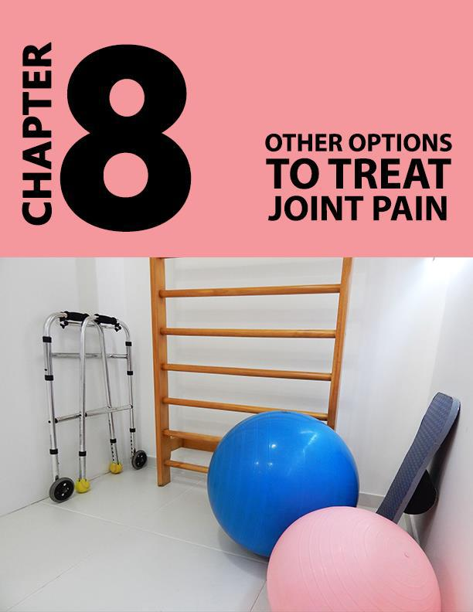

Página | 72

Capítulo 8

Outras opções para tratar dores nas articulações

Quando sua dor nas articulações se torna mais incômoda, você pode obter ajuda de outras opções, incluindo as seguintes:

Medicamentos

Analgésicos ou analgésicos são os medicamentos mais comuns usados ​​para dores nas articulações. Tylenol é um medicamento comum que contém acetaminofeno. De acordo com muitas diretrizes, este medicamento é a primeira linha de defesa contra dores no joelho ou quadril associadas à osteoartrite. No entanto, você pode experimentar alguns efeitos colaterais após o uso prolongado de Tylenol.

Página | 73



Os efeitos colaterais deste medicamento incluem sangramentos gastrointestinais, úlceras e perda das funções renais. Recomenda-se diminuir a dose ou diminuir o tempo de tratamento.

Para pessoas que já sofrem de doenças como pressão arterial, diabetes ou doenças cardiovasculares, a quantidade de acetaminofeno recomendada para eles é incerta. Isso não significa que eles não podem usar o medicamento para tratamento; significa apenas que eles precisam consultar seus médicos para definir uma dosagem.

Página | 74

AINEs ou anti-inflamatórios não esteróides também são usados ​​para aliviar a dor na artrite. Alguns exemplos desses medicamentos incluem aspirina e ibuprofeno. O problema, no entanto, é que a probabilidade de efeitos colaterais é maior com os AINEs em comparação com o acetaminofeno. Os AINEs também podem causar danos nos rins e prejudicar o sistema cardiovascular.

A diacereína é um medicamento de ação lenta para reduzir os danos à cartilagem. Este medicamento é prescrito para pessoas com osteoartrite. Embora o medicamento seja mais eficaz que o placebo, aumenta o risco de diarréia.

A duloxetina é um antidepressivo administrado a pacientes com osteoartrite. Pensa-se para ajudar com dor crônica nas articulações. Também tem efeitos colaterais como boca seca, fadiga, sudorese, náusea e prisão de ventre.

Página | 75

Agentes tópicos

Os tratamentos tópicos para aliviar a dor nas articulações incluem géis, adesivos e líquidos. Os agentes tópicos têm diferentes forças, dependendo se a dor é baixa, moderada ou alta. No entanto, estes não são dados sem receita médica.

Foi visto que os agentes tópicos têm o mesmo efeito na dor que os AINEs, mas têm mais benefícios que efeitos colaterais. Esses agentes podem não ser adequados para todos, mas as pessoas que desejam evitar tratamentos orais podem se beneficiar deles.

O gel de diclofenaco de sódio a 1% é um gel tópico usado no tratamento de pacientes com osteoartrite. Este gel é adequado para mãos, pulsos e artrite do cotovelo. O paciente deve aplicar 2 gramas de gel na área afetada quatro vezes ao dia. Também pode ser usado para artrite de joelho ou tornozelo, mas depois 4 gramas de gel devem ser aplicados.

A quantidade usada em um dia não deve ser superior a 32 gramas. Quando você compra o gel, um cartão de dosagem o acompanha para que você possa medir a quantidade para uso diário.

Também está disponível um adesivo de diclofenaco epolamina a 1,3% para alívio da dor.

Você só precisa aplicar o adesivo duas vezes ao dia na articulação dolorosa.

Página | 76

Os tratamentos tópicos também podem estar na forma de gotas como o diclofenaco de sódio 2% líquido. Para aplicar isso, você deve colocar 40 gotas em cada joelho quatro vezes ao dia, pois é melhor para a artrite do joelho.

Além desses tratamentos tópicos, os AINEs, como o ibuprofeno, também podem ser transformados em soluções tópicas. Os agentes tópicos são melhores para juntas mais próximas da superfície. Então, eles ajudarão a aliviar a dor causada pela mão, cotovelos e artrite no tornozelo.

Aqueles que não podem tomar medicamentos orais porque são diabéticos ou têm problemas cardíacos podem usar agentes tópicos. Da mesma forma, as pessoas com histórico de problemas gastrointestinais ou úlceras devem optar por agentes tópicos, em vez de AINEs orais.

Injeções

As injeções são o meio termo entre cirurgia e medicação oral. Se os AINEs orais não funcionarem para você e você ainda não estiver pronto para a cirurgia, as injeções são sua solução. Injeções de ácido hialurônico são dadas para a artrite do joelho para suplementar o ácido hialurônico natural presente nas articulações.

Página | 77

Quando injetado em uma articulação, ajuda a reduzir a dor e a inflamação. Essas injeções são administradas três a cinco vezes por semana. O médico primeiro inseria uma seringa vazia no joelho para remover o líquido do joelho e abrir espaço para o ácido hialurônico. Em seguida, o suplemento de ácido hialurônico é injetado na área vazia.

Injeções de corticosteróides também são administradas para reduzir a dor e a inflamação. Essas injeções também são administradas diretamente e são mais adequadas para osteoartrite do joelho. O benefício dessas injeções pode durar algumas semanas ou até seis meses.

Embora essas injeções não tenham tantos efeitos colaterais quanto os medicamentos orais, isso não significa que eles não têm riscos associados a eles. Os médicos normalmente limitam o número de injeções que você recebe, pois o uso excessivo dessas injeções pode realmente contribuir para a quebra da cartilagem.

A artrocentese é um processo no qual uma agulha oca é inserida na articulação e o fluido articular é removido. Muitas vezes, esse fluido é removido para que possa ser testado em laboratórios, mas quando o excesso de fluido é removido, a dor e a inflamação também são suficientemente reduzidas. Às vezes, os médicos podem inserir injeções de corticosteróides no mesmo local de onde o líquido articular foi removido.

Página | 78

Fisioterapia

A fisioterapia é uma ótima ferramenta para reduzir a rigidez que acompanha a dor nas articulações. Os terapeutas ocupacionais podem treinar os pacientes para mover as articulações afetadas sem aumentar a dor. Além disso, eles ajudam os pacientes a mudar de casa para se adaptarem às suas necessidades.

Com a fisioterapia, o estresse nas articulações é reduzido. Às vezes, talas ou outros dispositivos também são sugeridos para ajudar o paciente em tarefas diárias, como vestir-se e dirigir.

O objetivo da fisioterapia é garantir que você possa realizar tarefas diárias sem nenhuma dificuldade. Seu terapeuta tentaria aumentar a amplitude de movimento e criar força nas áreas ao redor das articulações. Isso aumenta a flexibilidade e o movimento.

Um fisioterapeuta ensina como fazer tarefas simples de uma maneira que menos estresse seja colocado nas articulações e que a rigidez seja reduzida. Como cada paciente é diferente, um terapeuta conceberá um plano de exercícios personalizado para você. Ele ensinará como manter a postura adequada e usar dispositivos auxiliares, como bengalas ou talas.

Um fisioterapeuta também lhe diria como usar adequadamente um método de tratamento com calor ou frio e trazer algumas mudanças ergonômicas para

Página | 79

sua casa Por exemplo, um terapeuta pode sugerir que você use colchões almofadados ou obtenha cadeiras especiais.

Após visitas frequentes a um fisioterapeuta, você poderá fazer coisas como chegar aos armários da cozinha, abaixar-se para amarrar o cadarço e dar um passeio matinal.

Com o tempo, se você fizer os exercícios de forma consistente, seu corpo se aperfeiçoará na rotina e ficará mais forte. Você pode obter recomendações do seu médico sobre um terapeuta ou pode encontrar na sua área uma especialista em pacientes com artrite.

Lembre-se de que você precisa combinar os métodos de tratamento para obter os melhores resultados, em vez de apenas confiar em um único.

Página | 80

Conclusão

Embora exercício e dieta continuem sendo os fundamentos para uma boa saúde das articulações, você também pode incluir itens como suplementos e terapia física ou aquática para melhorar sua saúde das articulações.

Prevenir a dor nas articulações pode ser muito mais fácil do que lidar com o sofrimento da inflamação das articulações e a suscetibilidade a doenças. Deixe suas articulações agradecer por cuidar bem delas!

Página | 81

